IFC – Campus Camboriú.
Professor: Rafael Speroni.
Aluno: Gerson Pereira
Disciplina: Web Design.

IMPLEMENTAÇÃO DO FLEX-BOX;

- Descrição da página :

O GMM Controller representa um sistema de gerenciamento de redes, que controla tráfegos de dados e o funcionamento de dispositivos de Internet, como Roteadores, Switchs entre outros.

- Logo da página :



A logo da página representa conectividade, gerenciado por um núcleo.

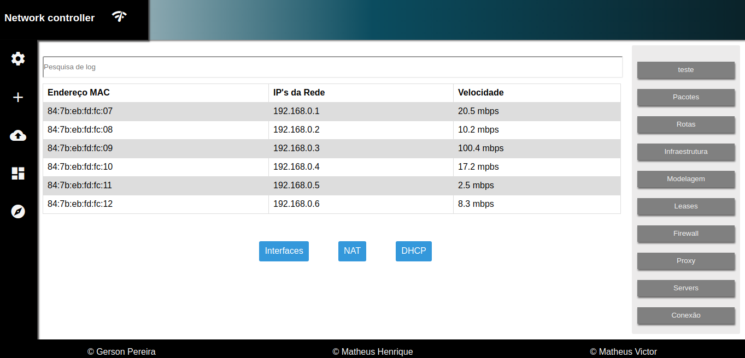
- Explicação do Layout :
Header da página
Aside da página
Main da página
Footer da página
NavBar da página

- Link do Projeto no GitHub : https://github.com/matheuszimpel7

